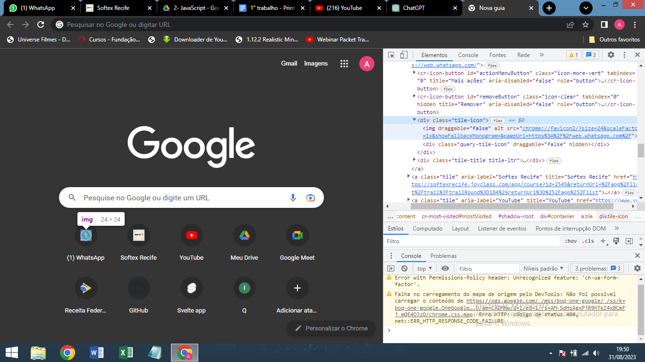

botão com link direcionado para o whatsapp web

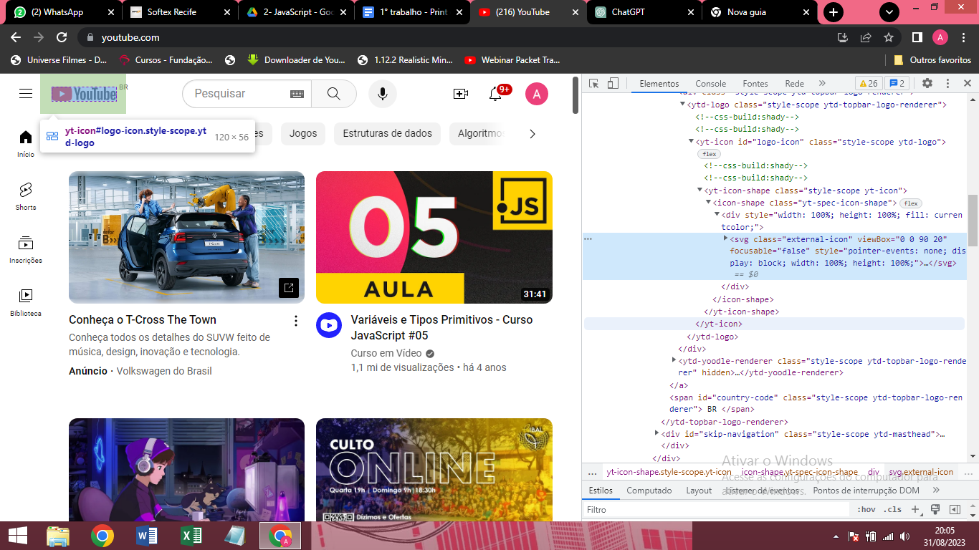

imagem do youtube com função de retornar a pagina inicial do youtube sempre que pressionado